**«Сенсорный релакс-холл»**

**Направление:** «Создание игрового пространства для социализации и личностного развития ребенка»

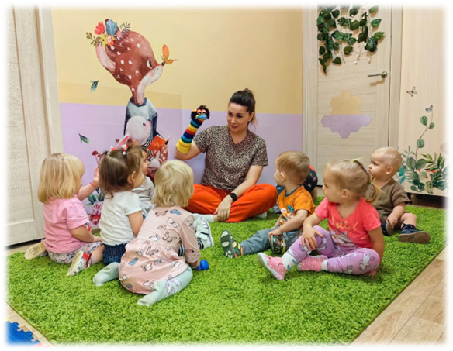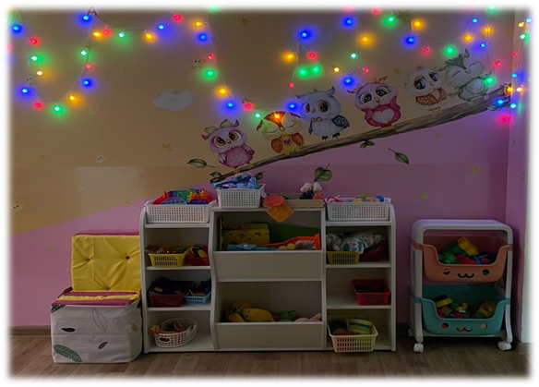**Цель:**

* создание развивающей и эмоционально комфортной для ребёнка образовательной среды, способствующей эмоционально-ценностному, социально-личностному, познавательному, эстетическому развитию ребёнка и сохранению его индивидуальности, в которой ребёнок реализует право на свободу выбора деятельности, партнера, средств и прочее;
* обогащение развивающей предметно-пространственной среды, способствующей реализации самостоятельной деятельности детей;
* последовательное планомерное ознакомление ребенка с сенсорной культурой.

**Задачи проекта:**

* Облегчить привыкание к детскому саду, к новым сверстникам и взрослым, новому распорядку дня;
* Предупреждать нервно-психическое перенапряжение у детей раннего возраста;
* Создавать положительный эмоциональный микроклимат в группе;
* Способствовать формированию позитивных, дружеских отношений между детьми.

**Вид проекта:** практико-ориентированный.

**Продолжительность:** долгосрочный.

**Участники**: воспитатель группы, воспитанники, родители воспитанников.

**Актуальность:** Указ Президента N 240 от 29 мая 2017 года «Об объявлении в РФ Десятилетия детства» нацеливает на создание условий для раннего развития детей в возрасте до 3-х лет. Поэтому в настоящее время идеи раннего развития становятся все более популярными. Одним из важнейших направлений развития ребенка раннего возраста является познавательное развитие (сенсорных эталонов и познавательных действий). Познавательные интересы - это стремление ребёнка познавать новое, выяснять непонятное о качествах, свойствах предметов, явлений действительности, и желании вникнуть в их сущность, найти между ними связи и отношения. Именно этот возраст наиболее благоприятен для совершенствования деятельности органов чувств, накопления представлений об окружающем мире. Здесь-то и приходит на помощь сенсорное воспитание - последовательное планомерное ознакомление ребенка с сенсорной культурой.

Релакс-холл, появился сравнительно недавно, но уже стала любимым местом детей, где создается легкое и хорошее настроение, где можно побыть наедине с самим собой, успокоится и расслабиться. Либо собраться всей группой на лесной полянке послушать сказку или поиграть в игры. Он располагается в пригрупповом пространстве. Для его создания использовались: настенный декор (интерьерные наклейки, был приобретен ковер-эмитирующий зеленую полянку и стеллаж для хранения дидактических игр и пособий. Дети очень любят проводить здесь время.

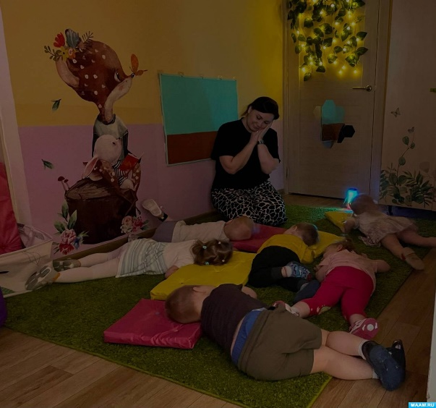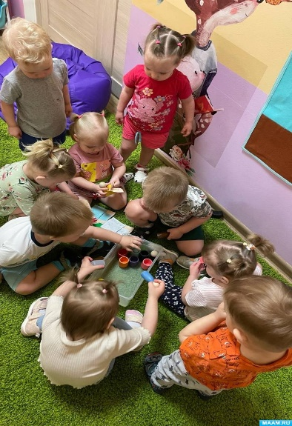 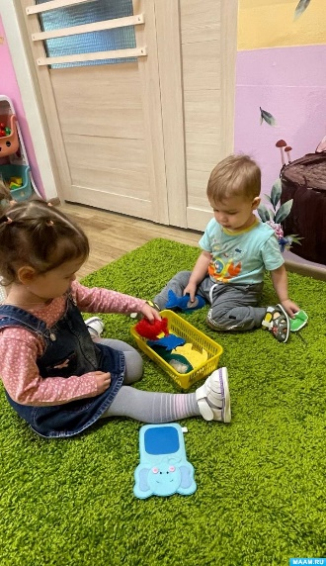

В нашем сенсорном холле собраны мои авторские пособия, направленные на развитие у детей раннего возраста познавательных интересов через сенсорные эталоны и познавательные действия. В холле есть флонелеграф, который используется как для занятий, так и для самостоятельной игровой деятельности. Играть, отдыхать, слушать сказки, заниматься образовательной деятельностью. и просто поваляться на зеленой полянке.

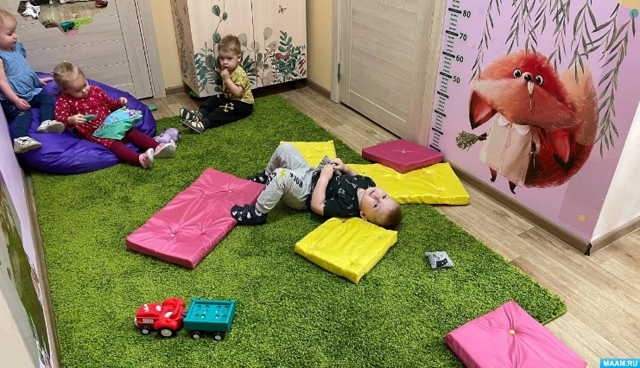 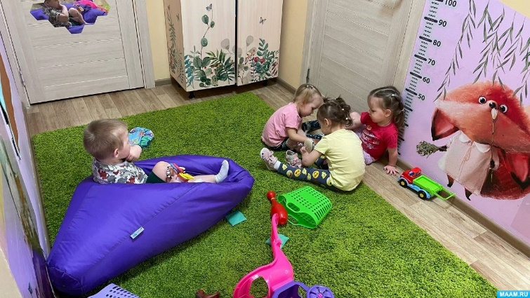

Релакс холл стал любимым местом у малышей.

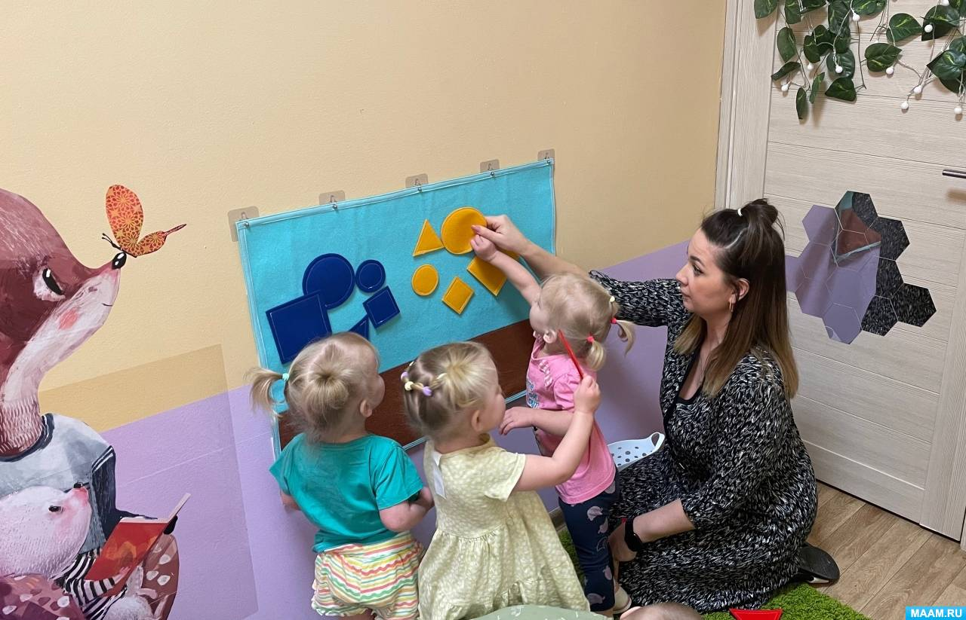 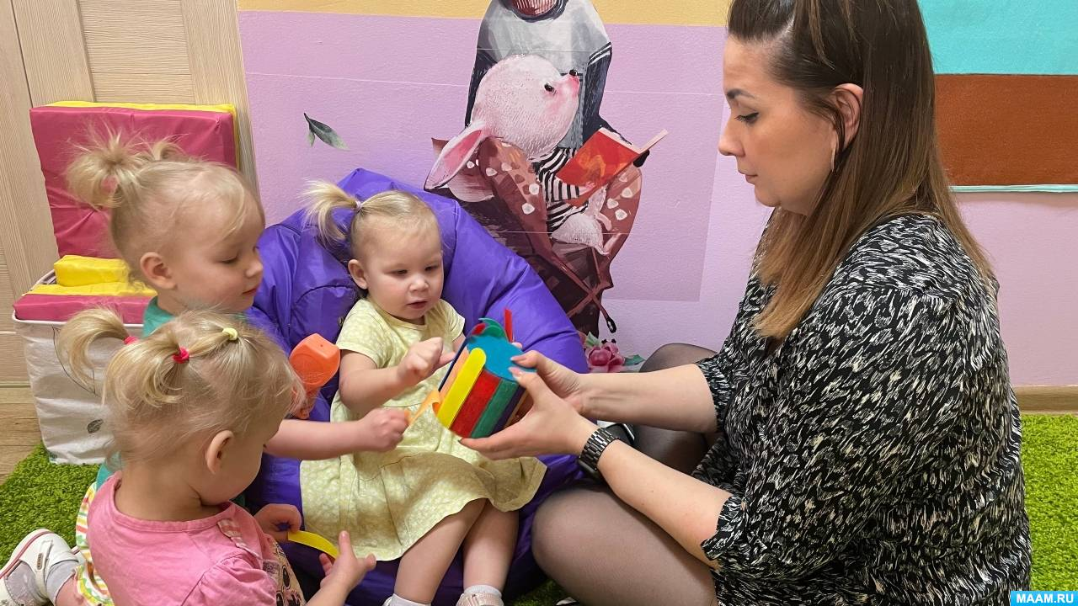

**Критерии эффективности:**

- РППС соответствует реализуемой основной образовательной программе детского сада ФГОС ДО и ФОП ДО.

- повышение уровня квалификации педагога в вопросах подхода к созданию РППС в группе.

- повышение активности родителей (законных представителей) к процессу преображения РППС в группе.